AbMole| Mi-2β在黑色素瘤免疫逃逸中的作用及其靶向抑制剂的研究进展
近年来，随着免疫疗法的快速发展，免疫检查点抑制剂在癌症治疗中取得了显著成效，为众多癌症患者带来了新的希望。然而，令人遗憾的是，仍有大部分患者未能从这些疗法中受益，其中一个重要原因是肿瘤对免疫治疗的耐药性。因此，探索如何将耐药肿瘤转化为免疫治疗敏感肿瘤，成为当前癌症治疗领域亟待解决的关键问题。近期，一项发表在《自然通讯》上的研究揭示了Mi-2β蛋白在黑色素瘤中通过激活EZH2甲基化促进免疫逃逸的新机制，并为克服免疫治疗耐药提供了新的策略。
研究团队利用基因工程小鼠黑色素瘤模型，深入研究了Mi-2β在黑色素瘤中的作用。实验结果显示，当Mi-2β缺失时，小鼠体内的免疫应答得到显著恢复，对免疫治疗的敏感性也相应提高。这一发现表明，Mi-2β在黑色素瘤的免疫逃逸中扮演着重要角色。
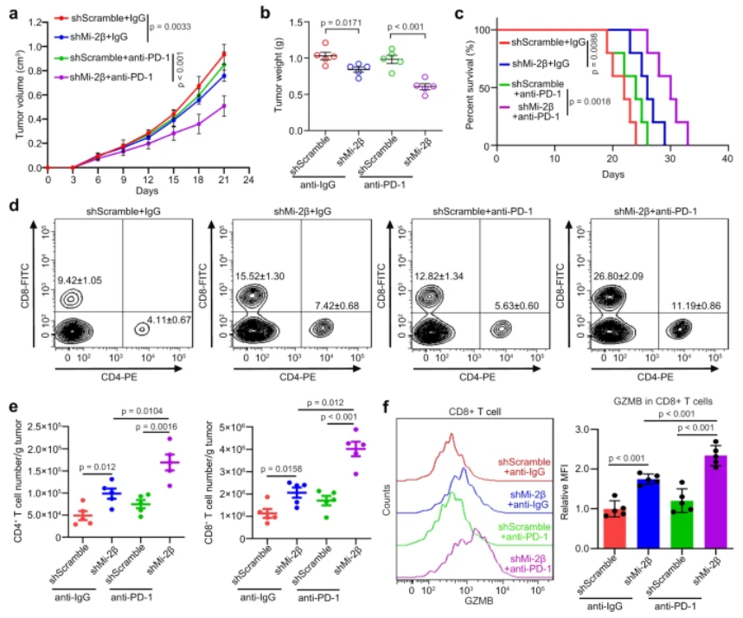
图 1：鉴定调节黑色素瘤细胞对免疫疗法的耐药性 Mi-2β。
为了揭示Mi-2β促进免疫逃逸的具体机制，研究团队采用了ATAC-seq技术进行分析。结果显示，Mi-2β能够控制IFN-γ刺激基因（ISGs）的可及性，进而影响其表达水平。进一步的研究发现，Mi-2β与EZH2蛋白存在相互作用，并促进EZH2的K510甲基化。这一甲基化修饰随后激活了H3K27的三甲基化，导致ISGs的转录受到抑制。ISGs在抗肿瘤免疫应答中发挥着关键作用，它们的抑制直接导致了黑色素瘤的免疫逃逸。
基于上述发现，研究团队进一步开发了针对Mi-2β的靶向抑制剂Z36-MP5。该抑制剂能够显著降低Mi-2β的ATP酶活性，从而抑制其促进EZH2甲基化的能力。在原本对免疫治疗耐药的黑色素瘤模型中，Z36-MP5的引入成功重新激活了ISG的转录，恢复了小鼠体内的免疫应答。这一发现为克服黑色素瘤对免疫治疗的耐药性提供了新的策略。
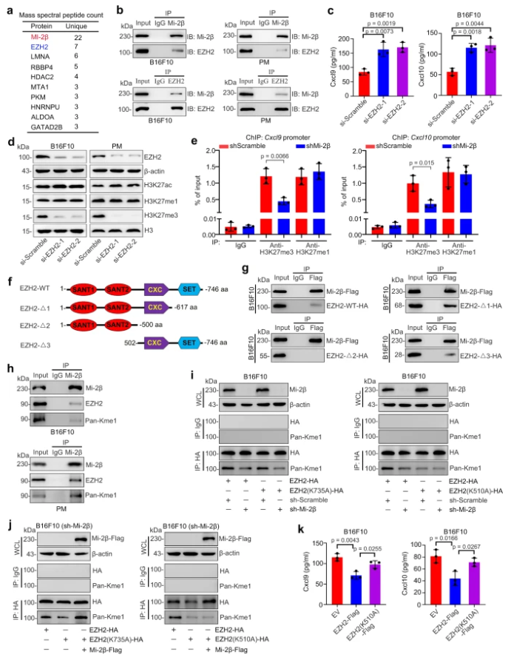
图 2：Mi-2β 促进 EZH2 的 K510 甲基化，从而抑制 ISGs 的转录。
实验结果显示，在Mi-2β缺失的小鼠模型中，黑色素瘤的生长受到明显抑制，且小鼠体内的免疫细胞浸润增加，表明免疫反应得到恢复。相反，在过表达Mi-2β的模型中，黑色素瘤的生长加速，且免疫细胞浸润减少，进一步证实了Mi-2β在促进免疫逃逸中的作用。此外，使用Z36-MP5抑制剂处理的小鼠模型也表现出了类似的免疫恢复效果，且肿瘤生长受到显著抑制。
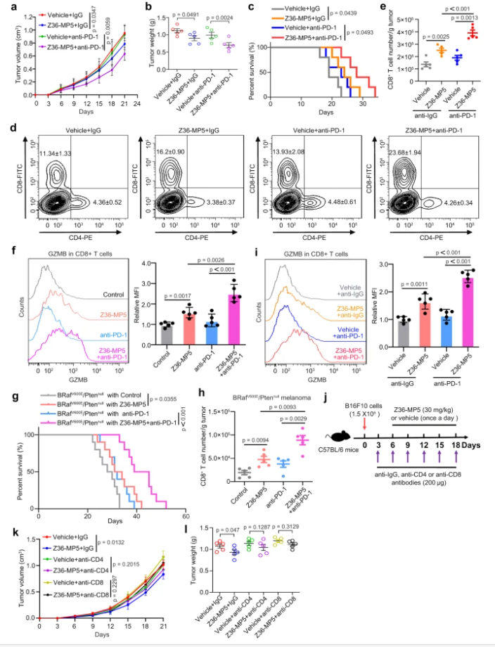
图3：Mi-2β 抑制剂 Z36-MP5 诱导了耐药性黑色素瘤对免疫治疗的免疫反应。
这些实验结果不仅揭示了Mi-2β在黑色素瘤免疫逃逸中的关键作用机制，还为开发新的免疫治疗策略提供了有力的支持。通过靶向Mi-2β，可以恢复患者对免疫治疗的敏感性，从而提高治疗效果。
本研究不仅为理解黑色素瘤的免疫逃逸机制提供了新的视角，还为开发新的免疫治疗策略提供了重要的实验依据。未来，随着对Mi-2β及其相关通路研究的深入，我们有理由相信，将有更多针对耐药肿瘤的有效治疗方法被开发出来，为癌症患者带来更多的希望和福音。
综上所述，本研究通过揭示Mi-2β在黑色素瘤免疫逃逸中的作用机制，为开发新的免疫治疗策略提供了重要的理论依据和实验支持。随着研究的深入和技术的进步，我们有理由相信，针对Mi-2β的靶向疗法将在未来癌症治疗中发挥重要作用。同时，这也为我们探索其他耐药机制提供了有益的启示和借鉴。未来，我们期待更多的研究能够揭示癌症耐药的复杂机制，并开发出更多有效的治疗方法，为癌症患者带来更好的治疗效果和生存质量。

